Chrome DevTools

Chrome DevTools es un set de herramientas de desarrollo web puesto directamente en el navegador de chrome. DevTools nos puede ayudar a editar paginas sobre la marcha y detectar fallos rapidamente, lo cual nos permite crear mejores paginas en menor tiempo.

Q: Que problema soluciona DevTools?

A: “Quiero que mi CSS haga una cosa, pero el navegador esta haciendo algo completamente diferente”. Generalmente DevTools nos servira para encontrar el problema mas rapido en lugar de tener que revisar en nuestro editor de texto.

Abrir el panel de elementos para inspeccionar el DOM o CSS:

Cuando queremos inspeccionar los estilos CSS de un DOM, damos click en el elemento y seleccionamos Inspeccionar. (Tambien podemos tocar Control+Shift+C)

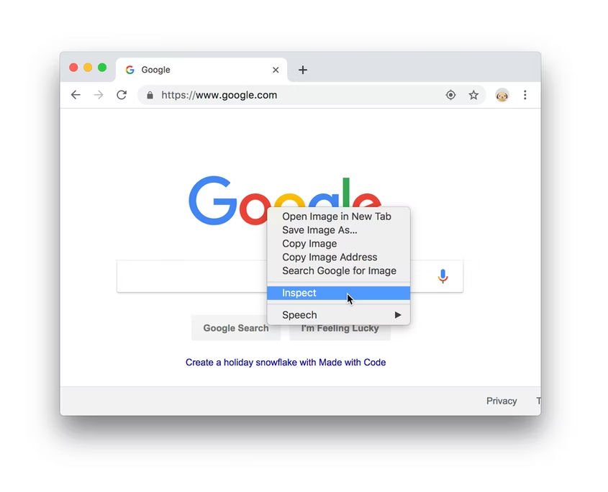

Ver un elemento CSS:

La pestaña de estilos en el panel de elementos enumera las reglas de CSS que se estan aplicando al elemento que hayamos seleccionado en el DOM.
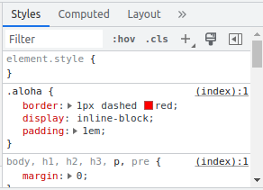

Podemos ver las propiedades border, display y padding al igual que sus valores que estan siendo aplicadas al elemento seleccionado.

Añadir o editar una declaracion CSS de un elemento:

Tambien la podemos usar para agregar o editar declaraciones CSS
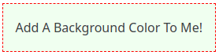
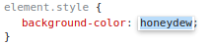

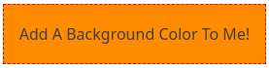
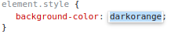

Añadir class a un elemento:

Usamos la pestaña .cls para ver como se ve un elemento CSS cuando le aplicamos una class
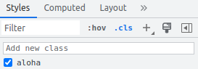
.

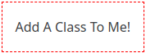

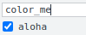
Ahora le agregamos la class “.color_me”

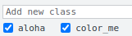
Tocamos enter y se aplicara directamente al elemento

